ТЕХНИЧЕСКОЕ ЗАДАНИЕ   
На производство программы  
«Вид на Жизнь»

Общее описание программы.

Программа предоставляет пользователю следующие возможности:

* Визуальное выстраивание, с помощью иконок, дел и событий прошлого, настоящего и будущего.
* Трехмерный обзор событий жизни и запланированных дел.

Не совсем понимаю заложенный в данном предложении смысл. Опишите по подробнее что обозначает «трехмерный обзор событий»? Правильно ли считать, что имеется ввиду отображение событий в пространстве?

* Постановка целей с помощью иконок.

Опишите отдельным пунктом данный процесс. Как все должно происходить?

* Создание проектов с помощью иконок.

Опишите отдельным пунктом данный процесс. Как все должно происходить?

* Возможность ввода дел из проектов и целей в свой ежедневный график.

Опишите отдельным пунктом данный процесс. Как все должно происходить?

* Возможность установки делам даты и времени, а так же стоимости.

На этапе обсуждения проекта понятия стоимости не вводилось. Правильно ли я понимаю что это дополнение, которое не было озвучено на этапе переговоров?

Что значит стоимости? Как это будет отображаться в программе? Опишите отдельным пунктом данный процесс. Как все должно происходить?

* При установке в проекте или цели величин затрат на каждое из дел, получение на экране результирующей суммы затрат на весь проект или цель.

Что такое «Величины затра»? Как это будет отображаться в программе? Опишите процедуру получения результирующей. Что в данном контексте подразумевает слово «проект», «цель»?

* Легкий и удобный учет текущих денежных потоков.

На этапе обсуждения проекта модуль по учету денежных средств не обсуждался. Правильно ли я понимаю что это дополнение, которое не было озвучено на этапе переговоров? Опишите отдельным пунктом данный процесс. Как все должно происходить?

* Возможность изменения интерфейса программы путем замены фоновых изображений, смены тем и угла обзора рабочего поля шахматной доски.

На этапе обсуждения проекта не обсуждалась возможность менять угол обзора доски. Правильно ли я понимаю что это дополнение, которое не было озвучено на этапе переговоров? Опишите отдельным пунктом данный процесс. Как все должно происходить?

Элементы оформления.

1. Логотип программы.



1. Плитка для магазина Windows.



1. Плитка для магазина Windows.



1. Анимированная заставка программы



Анимация имеет следующие параметры: логотип вырастает из точки. Все остальное плавно проявляется на месте из прозрачности.

На данный момент я вижу статическую картинку. Подготовьте изображения для анимации. Когда будет происходить анимация? На каком этапе? Что значит «Все остальное плавно…»? Что в данном случае «все остальное». Когда, что и в каком порядке должна выполняться анимация?

Анимации нет.

Заставка пару секунд, после чего пропадает. 2 сек.

Заставка на ввесь экран

Рабочие области программы

1. Главная рабочая область

Правильно ли я понимаю что рабочей областью всегда будет шахматная доска?

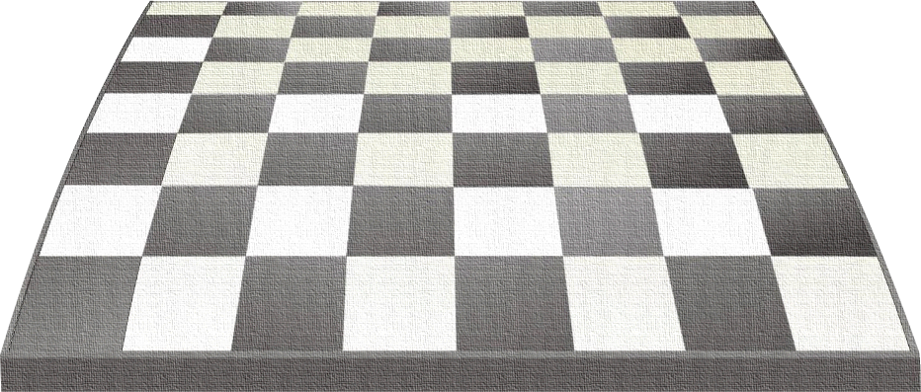

* 1. Главная рабочая область с полями

Не вижу принципиальной разницы с предыдущим пунктом. Какова роль полей? Опишите процесс работы с этой областью

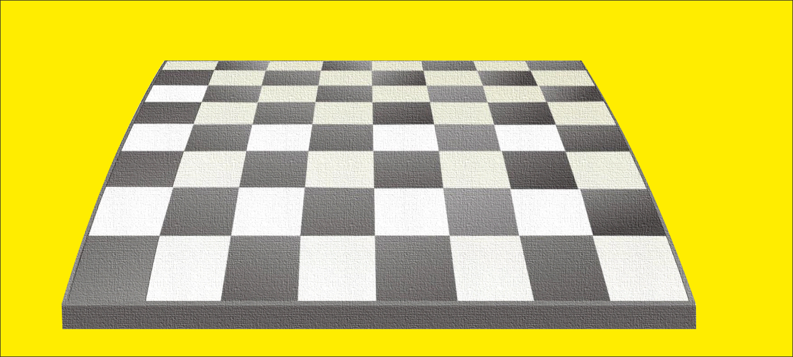

1. Область постановка целей

Что это за область, где она должна быть? Какова ее роль. Опишите процесс работы с этой областью

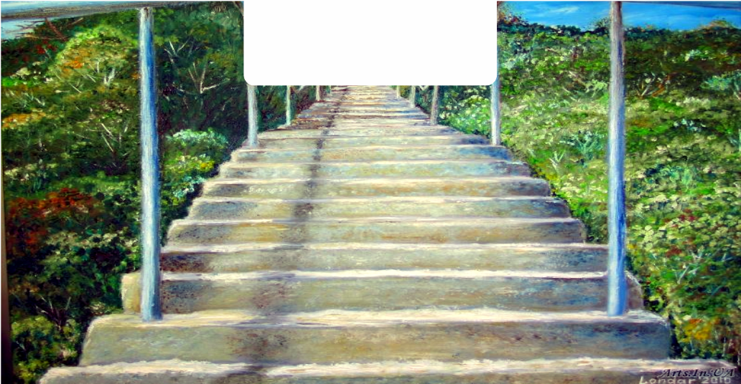

1. Область создания проектов

Что это за область, где она должна быть? Какова ее роль. Опишите процесс работы с этой областью.



1. Область учета денежных потоков

Что это за область, где она должна быть? Какова ее роль. Опишите процесс работы с этой областью

**Шаг 11**

Нижнее меню вызывается движением мышки вниз либо движением пальца вверх по нижнему краю. В дальшейшем движения мышки приравниваются к движениям пальца на экранах с тачскрином.

Состав меню

- иконка шахматной доски

- меню цели

- Меню Проекты

- Меню Вид на жизнь

- иконка с изображением шестиренки

- иконка с изображением знака вопроса

**Спарвка**

вызывается по нажатию знака вопроса.

Спарвка имеет следующий вид

Меню состоит со следующих элементов.

* Надпись Спарвка
* Элемент Инструкции к программе
* Элемент с изображением логотипа
* Элемент О программе

При клике (касании) на элемент открывается подменю

**Инструкции к программе**

-Дейсвия с иконками

- действия с менюд

Настройки программы

При клике Дейсвия с иконками – открываются картинка «8.png»

У пользователя будет возможность листать картинки вперед и назад. 9-11.png.

Возможность закрыть спаравку.

**Заказчику предоставить элементы: следующая, предыдущая кртинка + закрыть.**

При Клике на Настройки – Открываеются Настройки программы.

Все последующие меню с підменю «Инструкции к програмне Вид на жизнь» будут кметь одинаковый принцип действий (открывается група картинок, которые можно перелистывать)

**Заказчику предоставить картинки и полный список меню.**

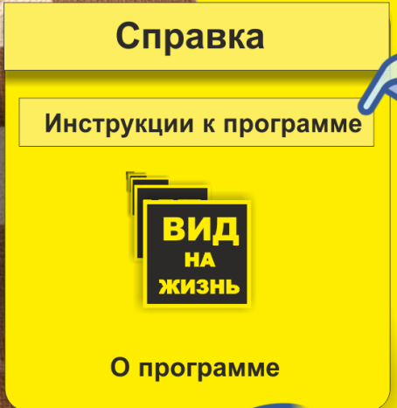

По нажатию на картинке  открывается изображение 16.png (**Полосы жизни**)

**Экран 16.png, 17.png (Полосы жизни)**

Это новый функционал, который нужно будет реализовать

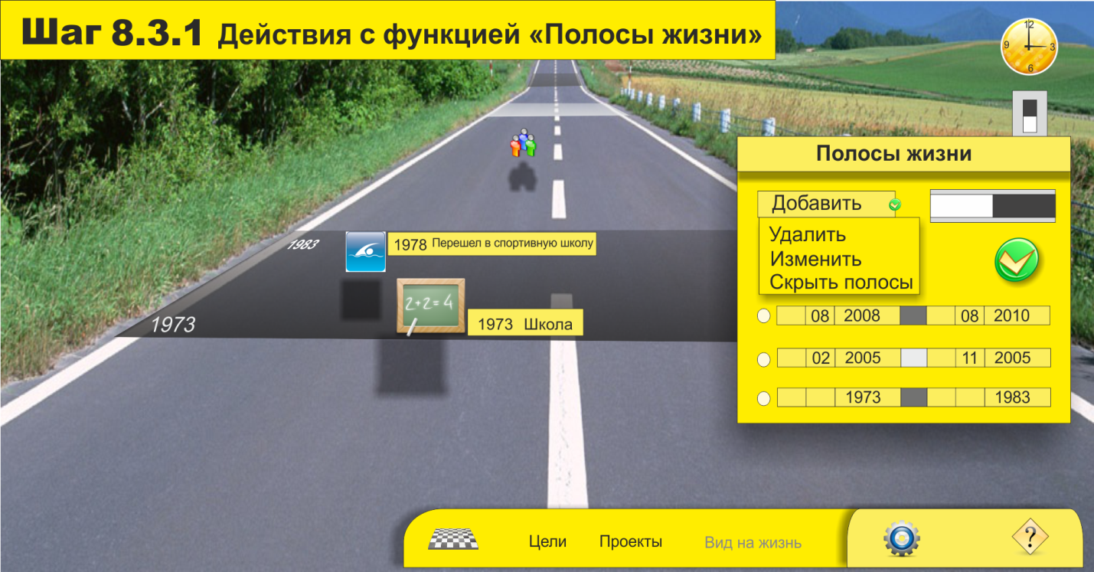

Фон предоставляется заказчиком. Предусмотреть возможность смены фона.

Полосы жизни будут доступны для платной версии. Замок символизирует это.

**Заказчик должен предоставить 2-3 возможных фона. Фоны должны иметь одинаковую с исходным фоном геометричность. Заказчик должен предоставить дизайн с механизмом смены фона. Заказчик предоставляет нетрасформированный элемент дороги(любой другой элемент с заданной геометричностью) с нанесенными полосами.**

** -** кнопка. По нажатию вызывается меню полосы жизни

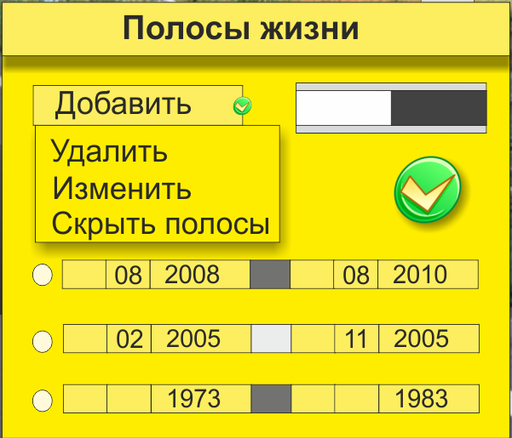

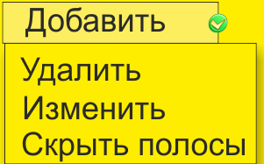 - комбобокс выбора

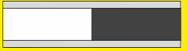 - выбор цвета.

**Заказчик предоставляет дизайн с выбором цвета ибо сейчас непонятка как пользователю показать что тот или иной цвет был выбран.**

 - кнопка подтверждения. Переместить в нижний правый угол.

**Заказчик предоставит конечный дизайн с перенесенной кнопкой.**

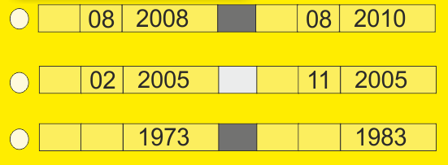 - датирока полос жизни. Со старта не отображается ниодной полосы. Максимальное число отображаемых полос = 3. Если больше – добавляется полоса прокрутки.

**Заказчик предоставить дизайн с полосой прокрутки полос жизни если их больше 3.**

Если ничего нет – элементы комбобокса изменить, Удалить, Скрыть полосы – не отображаем. Есть только Добавить

При нажатити кнопки подтверждения и выбранном комбобоксе добавить пользователь должен ввести дату начала и конца полосы жизни.

**Заказчик предоставляет дизайн с возможностью ввода дат (начало и конец полосы)**

После выбора даты начало конец полосы жизни и нажатия кнопки подтвердить, меню исчезает и появляеттся серый квадрат

Если период меньше года – формат даты дд.мм.ггг

**Заказчик предосталяет дизайн, на случай если период некорректен. Заказчик предоставляет все возможные случаи некорректности периода.**

**Заказчик подумает над тем, на каком расстоянии и по какому алгоритму разные полосы жизни.**

**- через одинаковое расстояние**

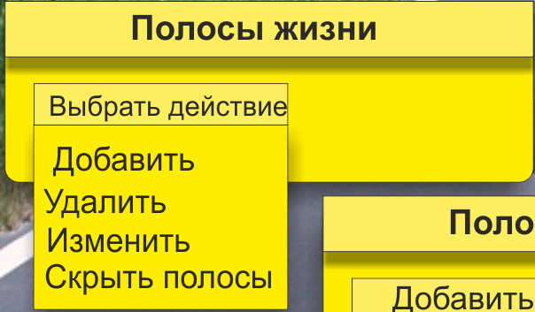

При кнопке **скрыть полосы** - исчезают все полосы. Если полосы скрыты – меню превращается в отобразить.

При кнопке **удалить –**

**Заказчик предоставит дизайн по удалению.**

При кнопке **изменить –**

**Заказчик предоставит дизайн по изменению.**

Максимальное число добавляемых полос – 12!

Всплывающие сообщения имею форму как на эскизе 8.3.2

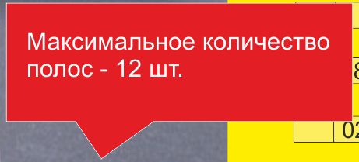

Отображать по центру.

**Добавление иконок на полосы жизни**

**Нажимаем на часы**

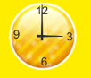

**Главная рабочая область (шаг.png)**

Элементы

* Шахматная доска
* Часы

**Добавление иконок в главную рабочую область**

Нажимаем на иконку часы 

Переходим на шаг2.png

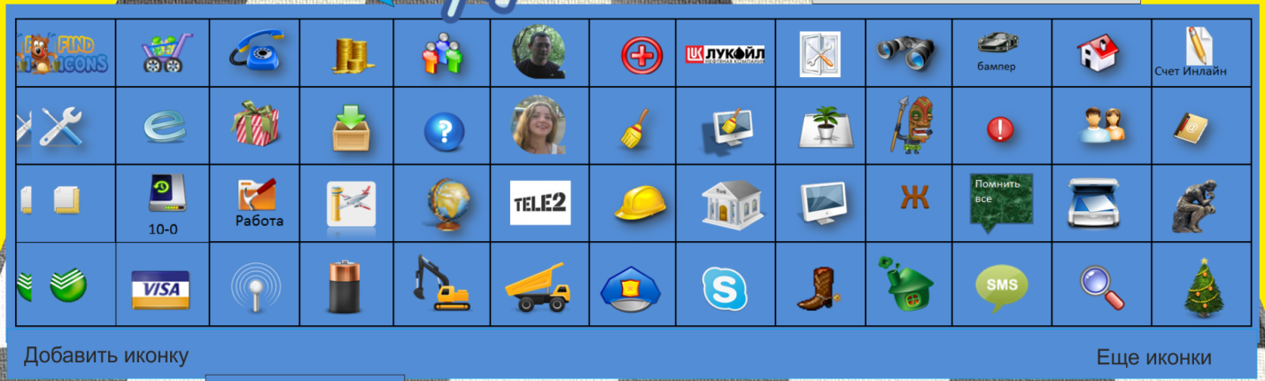

Открывается меню с иконками. Набор иконок будет изначально задан в программе. Размер = 50

**Заказчик предоставляет набор иконок. Разработчкик не несет ответственности за содержание**

**Заказчик предоставляет новый дизайн с навигацией по всем доступным иконкам. – сделано**

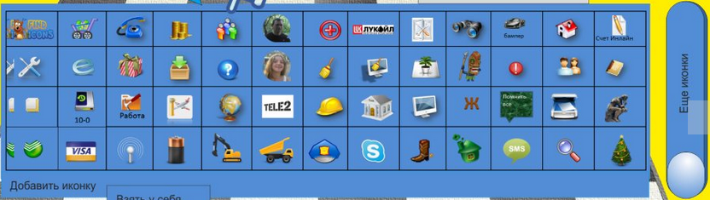

**Добавление иконки**

**Нажимаем кнопку **

**Появляется меню** 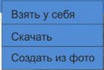

**Заказчик предоставит сервис для поиска и загрузки иконок.**

Если иконка большая – ее нужно сжать к стандартным размерам.

**Заказчик предоставит стандартные размеры.**

**Заказчик предоставит эскиз, на котором изображен процесс создания иконок из фото.**

Взять у себя = загрузка картинки с локального ПК.

Создать из фото = **закачкик предоставляет дизайн**

**Создать из фото**

**Появляется форма следующего вида**

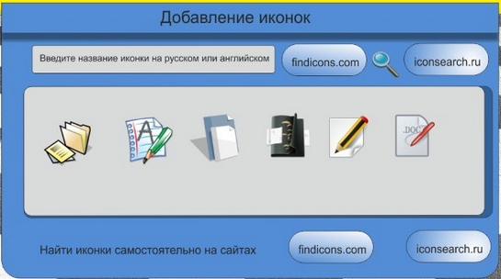

Добавление иконок из фото - Это новый функционал который нужно реализовать

**После добавления – иконка попадает в общую группу.**

**Пользователь может выбрать только 1-ну иконку. Для выбора нужно кликнуть по ней.**

Пользователь можен вытянуть иконку за пределы шахматной доски

Все будет отображатся в перспективе.

**Удаление иконки**

Пользователь кликает по

Заказчик подумает над конечным дизайном меню

При клике на иконку появляется меню

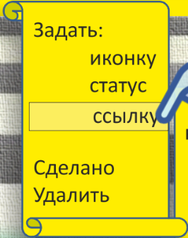

При нажатии на иконку – переходим на шаг2.png



Иконки сортируются по степени использования (слева направо, сверху вниз)

**При добавление иконки и задании времени, которое не помещается в 8 отображаемых дней, она исчезает с работчей области. В беспратной версии это невозможно.**

**Заказчик предоставит дизайн с собщением для беспратной версии в случае выбора некорректного времени**

Заказчик предоставляет дизайн как можно отобразить помещение нескольких иконок в одну ячейку + дизайн с сообщением на случай если уже было добавлено 2 иконки.

**Иконкам будет возможность давать гиперссылки**

**Виды ссылок**

**-гиперссылка**

**-ссылка на локальный файл**

**-ссылка на проект**

**-ссылка цель**

**Перемещение иконки**

**-Кликаем на иконке, кликаем на пустой ячейке – иконка перемещается.**

**При двойном клике на иконке – появляется меню**

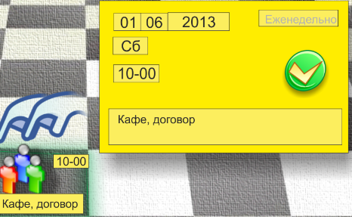

**При клике ПКМ или удерживании появляется меню иконки**

**Меню иконки «Статус»**

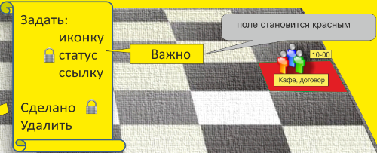

**Если выбрать статус – цвет клетки меняется на красный.**

**Заказчик предоставляет дизайн для выбора ссылки на документ, папку, интрернет-страницу.**

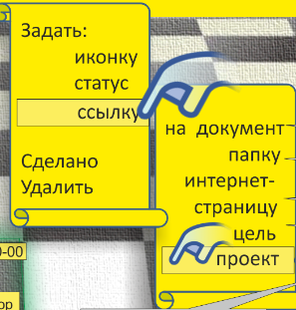

**Заказчик подумает при каких действиях будет открывается связанная ссылочной иконкой сущность.**

**Цели – аналог добавления листа в Excel**

Перспективы нет. Механизм добавления точно такой же. Иконки отображаются с тенями.

Время отображать не нужно. Отличие только в

При двойном клике на иконке появляется меню.

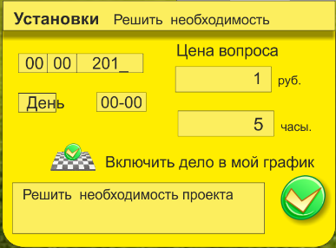

**Заказчику убрать дату, день.**

При клике на «Включить дело в мой график» - происходит сохранение всех внесенных изменений данная иконка появляется на шахматной доске. Иконка дублируется.

У цели нету перспективного изменения иконок. Нету перемещения вреред назад.

В настройках можно задать имя цели

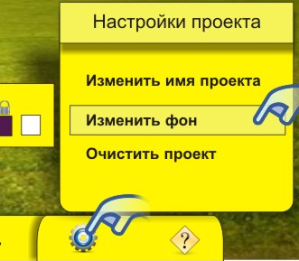

**Заказчик предоставить меню по изменению темы.**

Изменить фон - меняет фон для текущего экрана. Доступно только для платной версии.

**Проводник стандартный для Windows 8**

**Инструмент зумированния для вырезки иконки**

**Позиция стационарнгых иконок не будет менятся**

**Стационарные иконки –**

**Мне нужен полноценный дизайн, ибо нужно точно расположение всех элементов (в часности стационарных панелей, иконок на них, боковых панелей)**